Информационный бюллетень администрации Кринично-Лугского сельского поселения 05.06.2017 г. №2
Здравствуйте, жители Кринично-Лугского сельского поселения!
РОССИЙСКАЯ ФЕДЕРАЦИЯ
АДМИНИСТРАЦИЯ КРИНИЧНО-ЛУГСКОГО СЕЛЬСКОГО ПОСЕЛЕНИЯ
РАСПОРЯЖЕНИЕ
05.06.2017 х. Кринично - Лугский № 139

О праздновании Дня России
В связи с празднованием праздника Дня России:
1. Объявить благодарность жителям и активистам ТОС в селе Камено – Тузловка за участие в субботниках 26 – 30 апреля 2017 года по благоустройству территории детской площадки, пустующих домовладений, памятников, погибших воинов при защите Отечества (производили побелку, покраску, покос сорной растительности, вырубки кустарником и деревьев):
- Цвяк Надежду Владимировну;
- Лукьяненко Татьяну Петровну;
- Цвяк Наталью Евгеньевну;
- Сиротян Светлану Геннадьевну;
- Цвяк Евгения Владимировича;
- Бутакову Галину Викторовну;
- Лукьянову Раису Григорьевну;
- Аверину Татьяну Викторовну;
- Алексееву Александру Яковлевну;
- Павленко Людмилу Аркадьевну;
- Буханцеву Елену Александровну;
- Талащенко Елену Федоровну;
- Языкова Виктора Анатольевича;
- Буханцеву Наталью Михайловну;
- Кучмиеву Марию Яковлевну
2. Объявить благодарность, за активную жизненную позицию и любовь, выраженную в делах для процветания хутора Русско - Лютино:
- Маргасову Виктору Васильевичу;
- Маргасову Екатерину Ивановну;
- Гуляк Анну Павловну;
- Руснак Ольгу Дмитриевну;
- Ковдря Татьяну Александровну;
- Лебеденко Татьяну Михайловну;
- Васюк Ларису Викторовну;
- Козачек Галину Александровну;
- Сопову Анну Васильевну
- 3. Контроль, за исполнением данного распоряжения оставляю за собой.
По итогам конкурса «Я люблю сове село»

РОССИЙСКАЯ ФЕДЕРАЦИЯ
АДМИНИСТРАЦИЯ КРИНИЧНО-ЛУГСКОГО СЕЛЬСКОГО ПОСЕЛЕНИЯ

РАСПОРЯЖЕНИЕ
14.06.2017 х. Кринично - Лугский № 144
О проведении итогов внутри поселенческого конкурса «Я люблю свое поселение».
На основании распоряжения собрания депутатов № 57 от 31.05.2017г об утверждении Положения о ежегодном смотре – конкурсе «Я люблю свое село» в муниципальном образовании «Кринично – Лугское сельское поселение» и в честь празднования медицинского работника:
- Присвоить звание учреждения образцового содержания Кринично – Лугскому фельдшерскому акушерскому пункту.
- Контроль, за исполнением данного распоряжения оставляю за собой.
Уважаемые жители будьте осторожны с огнем!!!!!
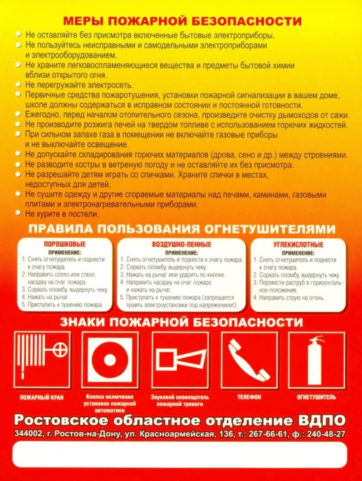

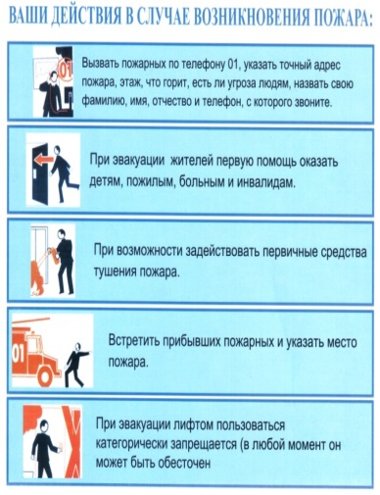

Тираж: 50 экземпляров
Издатель: администрация Кринично-Лугского
сельского поселения.

